
SURAT KUASA

Yang bertandatangan dibawah ini :
Nama lengkap : Fauzan Septiana
Instansi/ Perusahaan : PT DWITAMA CIPTA INTERNUSA
Jabatan : Direktur
NIB : 0406260007871

Dalam hal ini mewakili (Nama Instansi/ Perusahaan) memberikan kuasa kepada :

Nama Lengkap : Muhhamad Rayyan Rifqi Pratama
NIK : 3273181605040004

Sebagai administrator pengelola akun Sistem Informasi Pengadaan Barang dan Jasa (SIPBAJA) UPI mewakili PT Dwitama Cipta Internusa
Demikian Surat Kuasa ini dibuat untuk dipergunakan sebagaimana mestinya.

Bandung, 18 Juli 2026

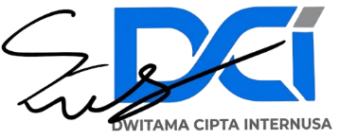

Fauzan Septiana
Direktur

